Biểu đồ hoạt động
Biểu đồ hoạt động đăng ký tài khoản mới
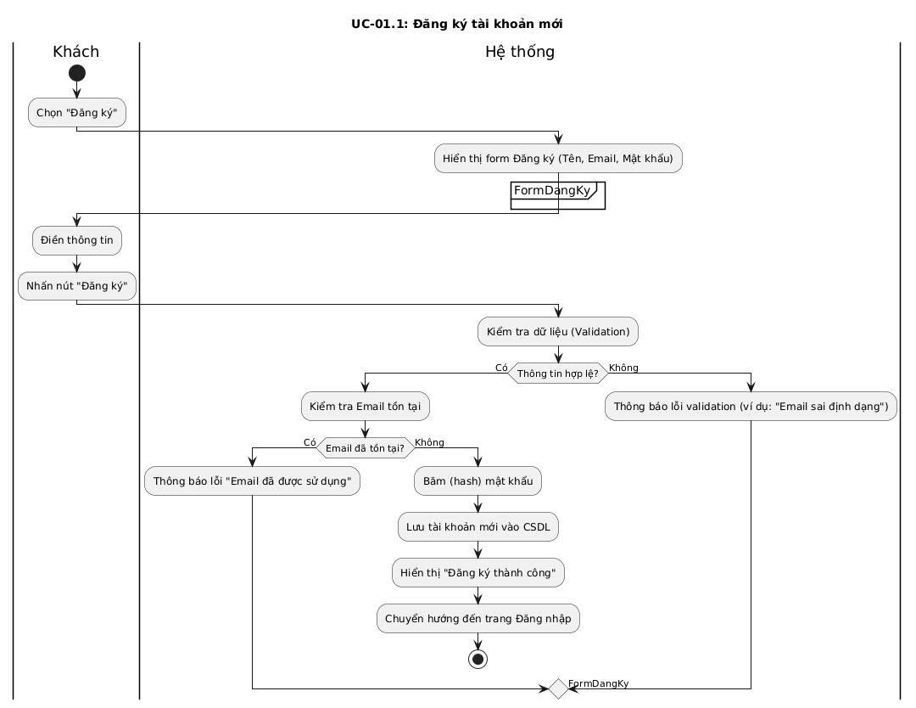
Biểu đồ hoạt động đăng nhập hệ thống
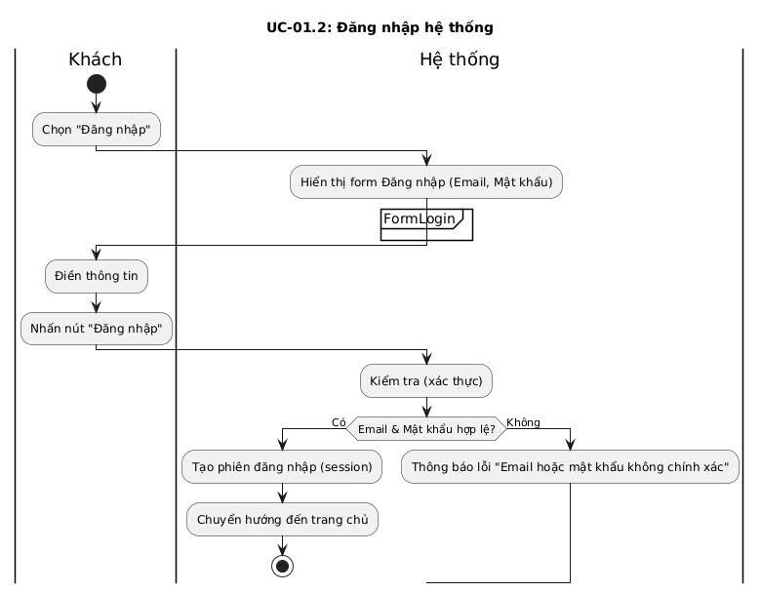
Biểu đồ hoạt động đăng xuất
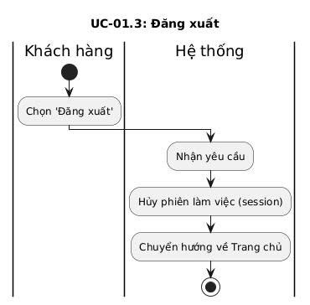
Biểu đồ hoạt động thay đổi mật khẩu
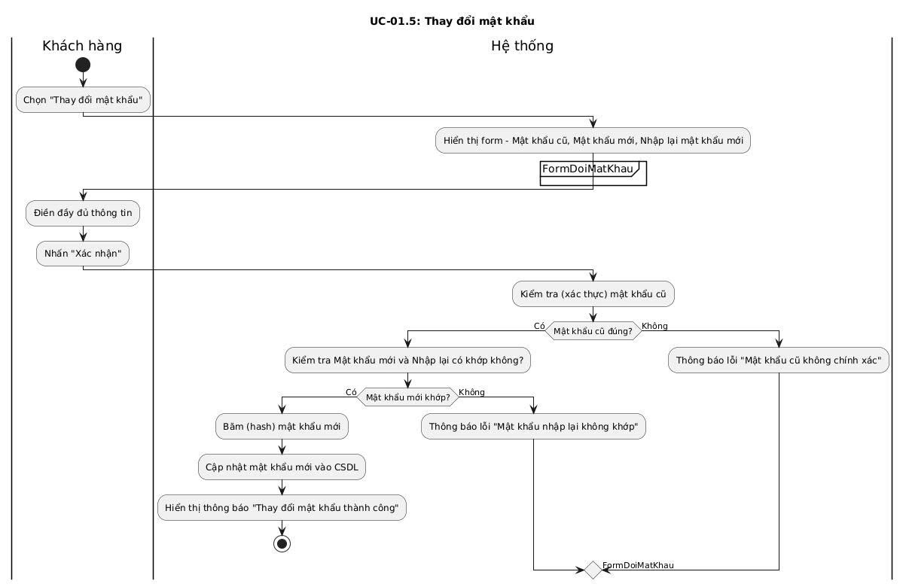

Biểu đồ hoạt động xem trang chủ
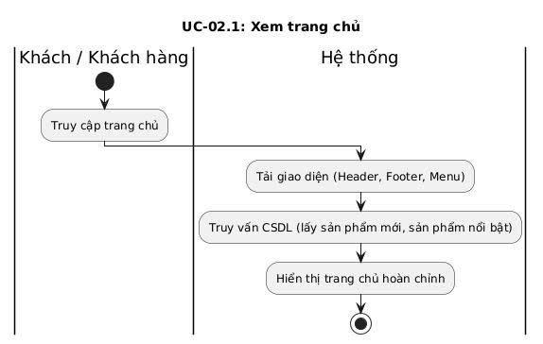
Biểu đồ hoạt động xem trang cửa hàng
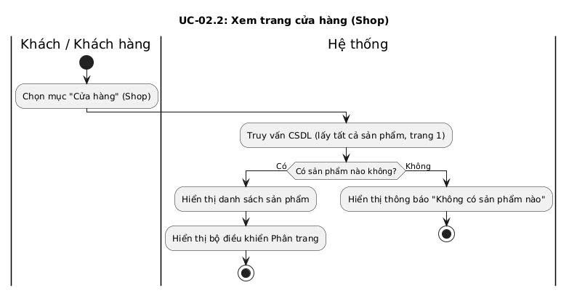

Biểu đồ hoạt động tìm kiếm sản phẩm theo tên
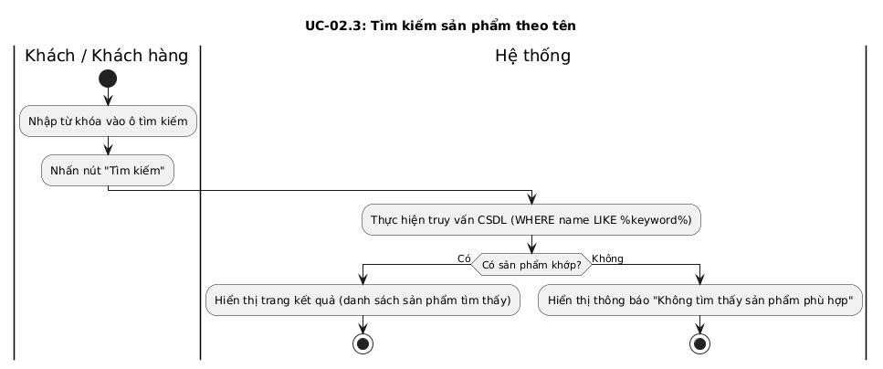
Biểu đồ hoạt động lọc sản phẩm
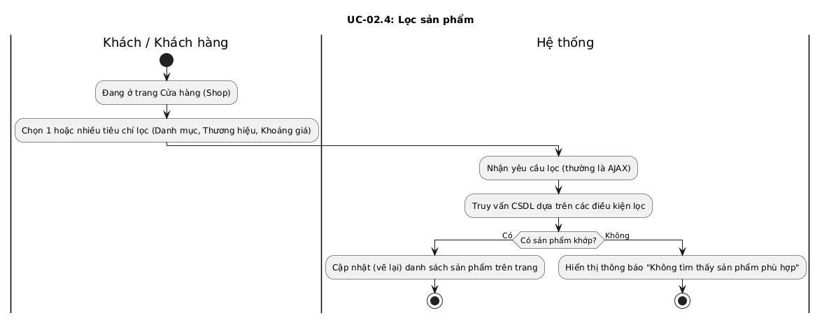
Biểu đồ hoạt động xem chi tiết sản phẩm
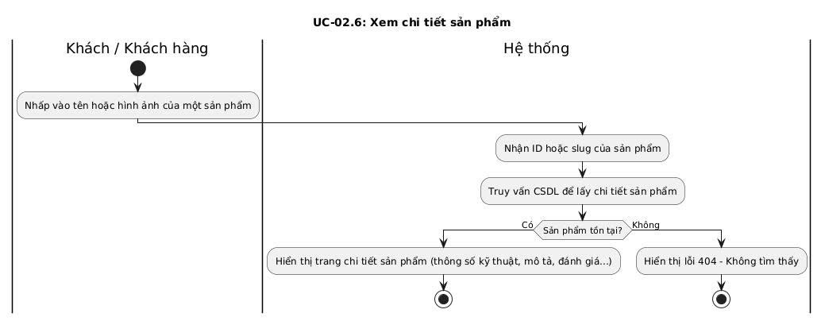

Biểu đồ hoạt động thêm sản phẩm vào giỏ hàng
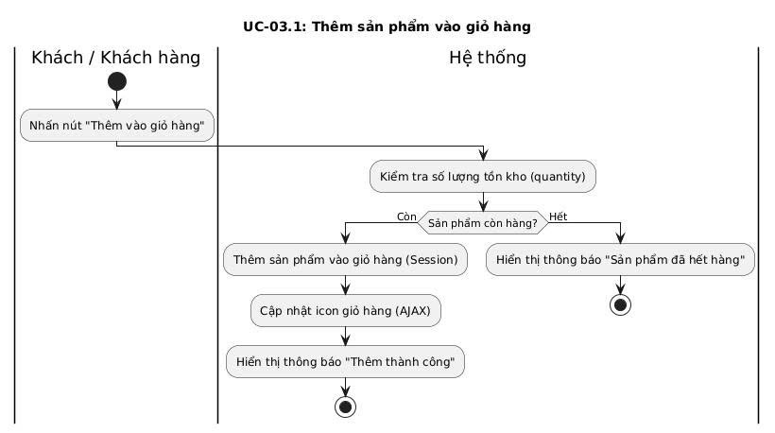
Biểu đồ hoạt động quản lý trang giỏ hàng
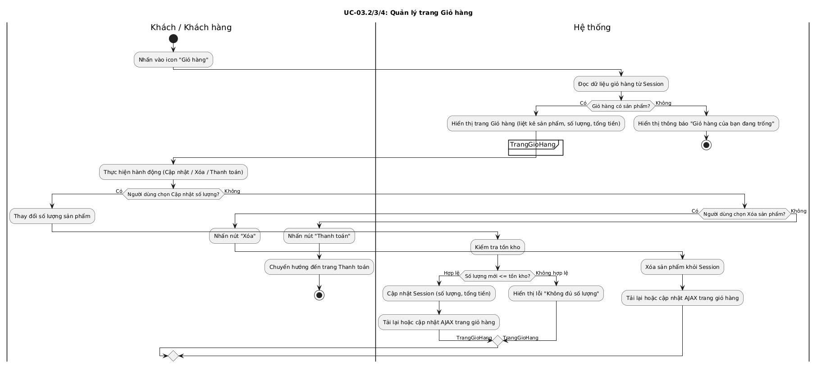
Biểu đồ hoạt động xem chi tiết đơn hàng
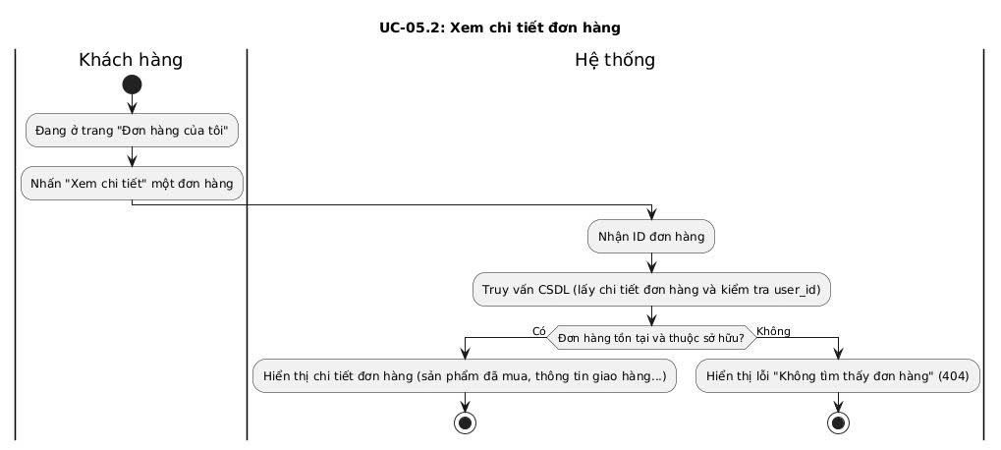
Biểu đồ hoạt động viết và đánh giá
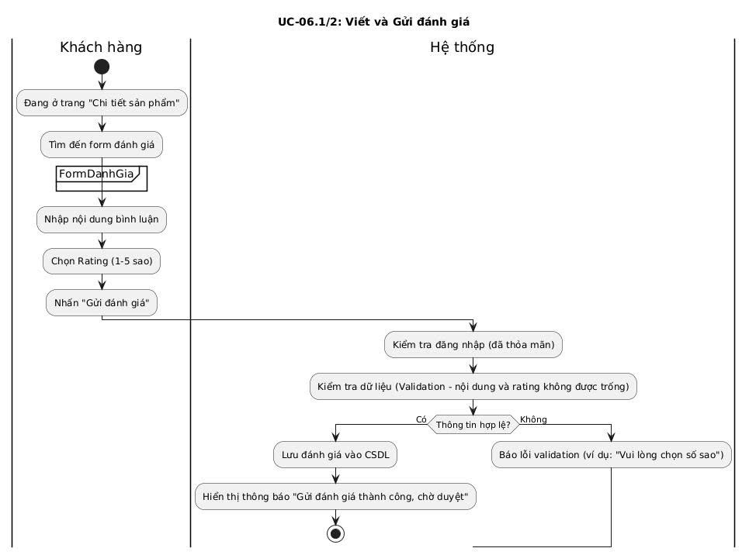
Biểu đồ hoạt động xem danh sách đơn hàng
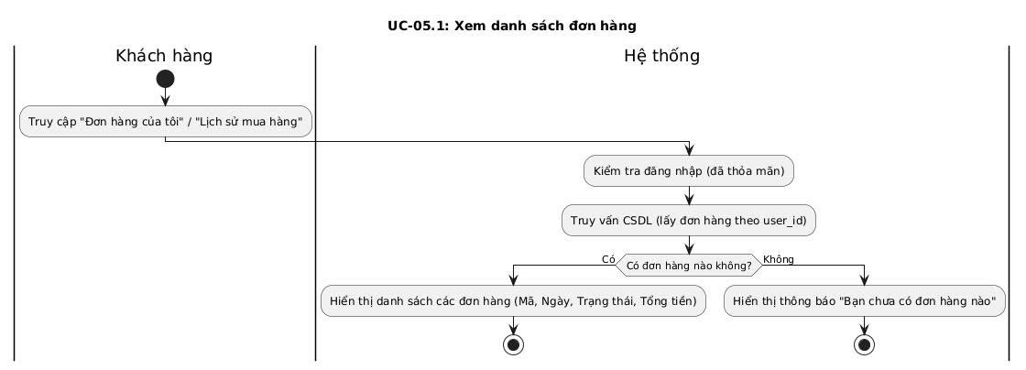

Biểu đồ hoạt động cập nhật thông tin cá nhân
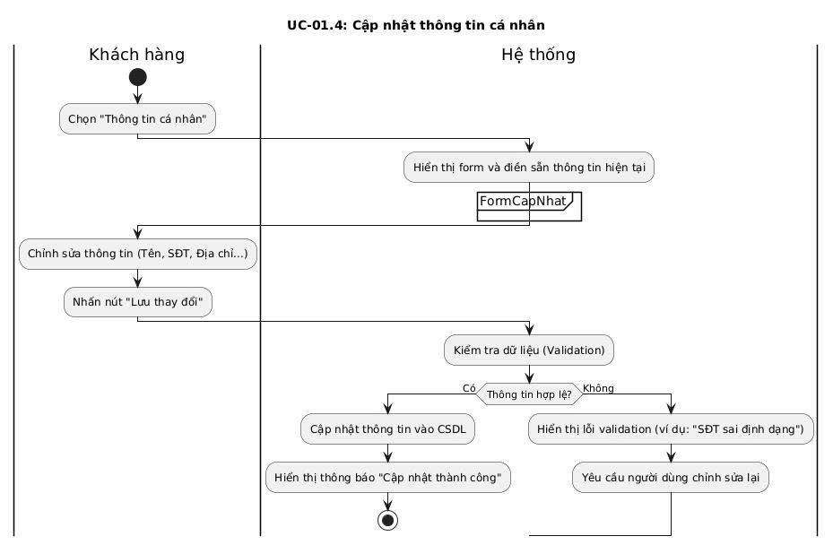
Biểu đồ hoạt động quản lý dashboard
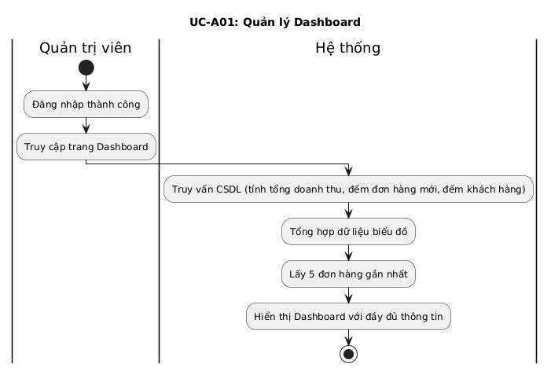

Biểu đồ hoạt động quản lý sản phẩm ( thêm và xóa)
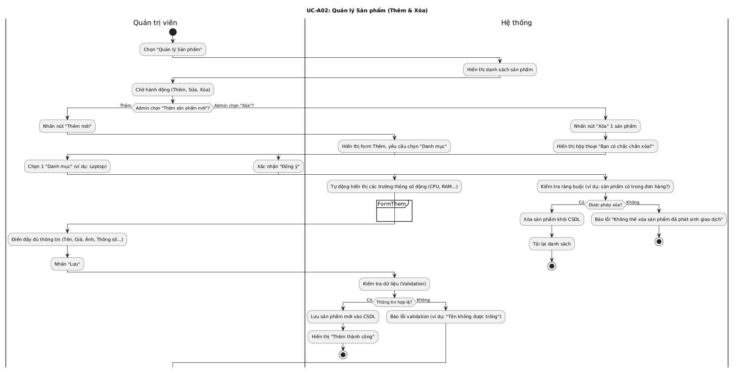
Biểu đồ hoạt động quản lý thương hiệu
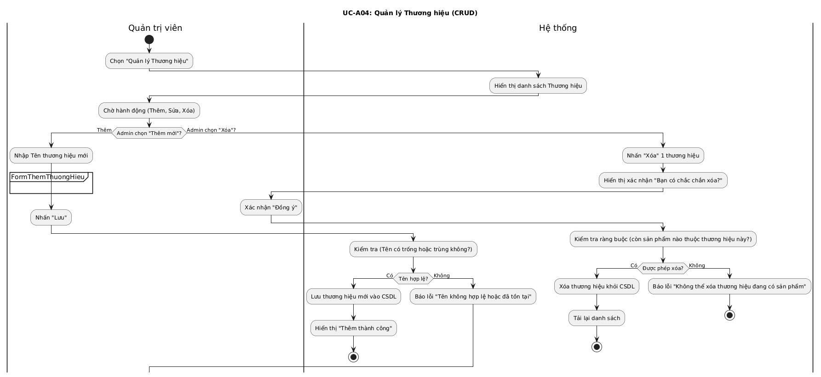

Biểu đồ hoạt động quản lý đơn hàng
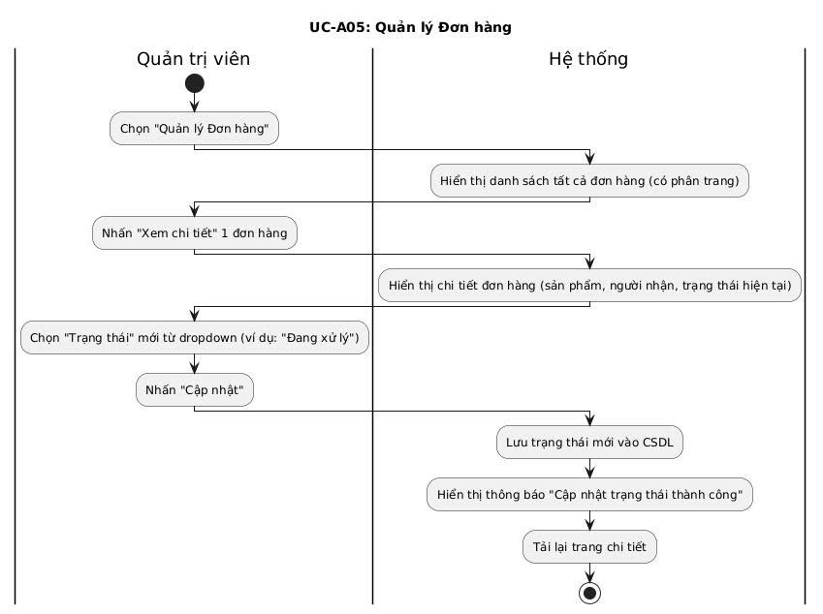
Biểu đồ hoạt động quản lý khách hàng
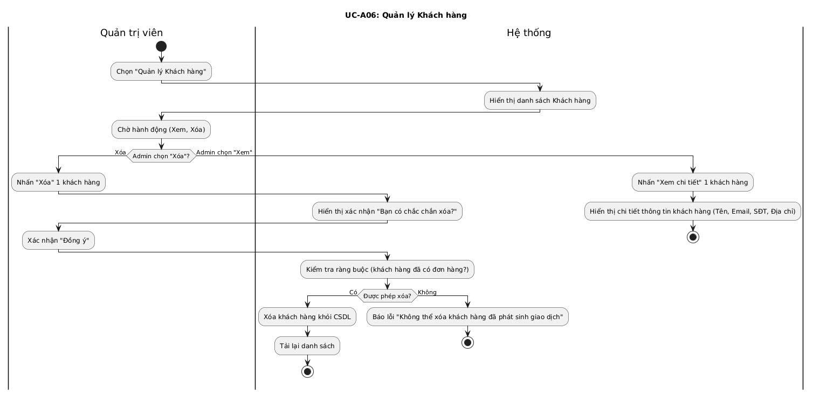

Biểu đồ hoạt động quản lý đánh giá
